2024年度新人研修会リポート

一社)壁装研究会(前田光弘会長)は、恒例の新人研修会を5月22日・23日の両日都立城南職業能力開発センターで開催した。
今回は31回目の開催で、会員各企業より46名が参加した。

研修は、座学と、壁張り作業の実習とが行われた。座学では、壁紙工業会より坂本会長を招き「壁紙業界の概要と壁紙の品質特性について」の講義、またヤヨイ化学工業㈱より壁装施工に関する副資材等の説明を受けた。当会常任理事㈱トミタ富田社長からはヨーロッパの壁紙を中心に世界の壁紙事情について受講した。
実習では、下地調整のパテ掛け作業、ビニル壁紙張り、織物壁紙張りの作業を行った。
また、プロの職人による輸入壁紙やフリース壁紙のデモ施工の研修も行い、ビニル壁紙との施工技法の違いやプロの施工所作などを見聞した。
■研修の様子
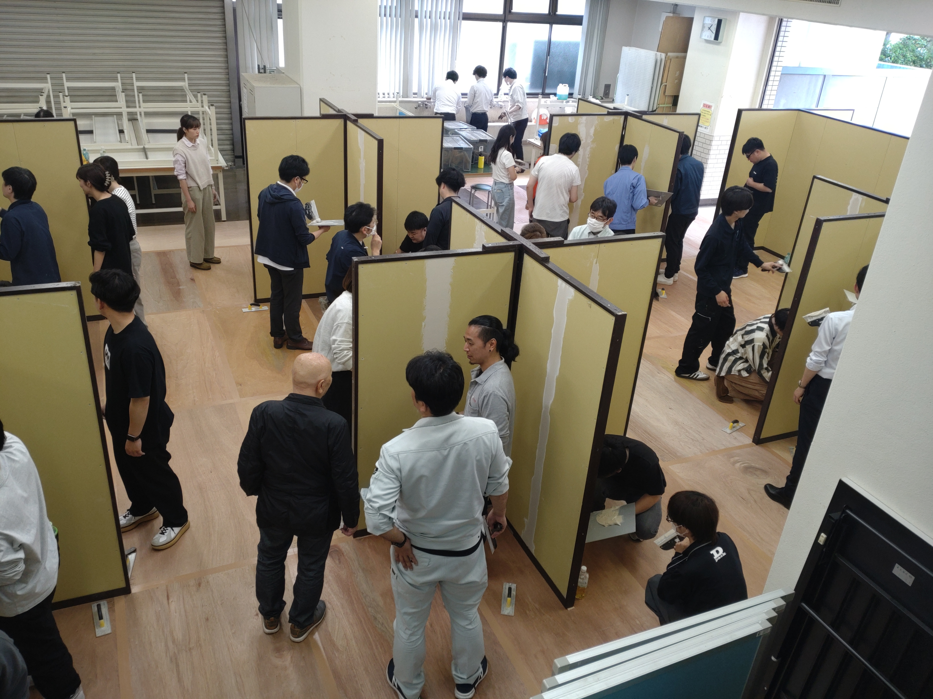

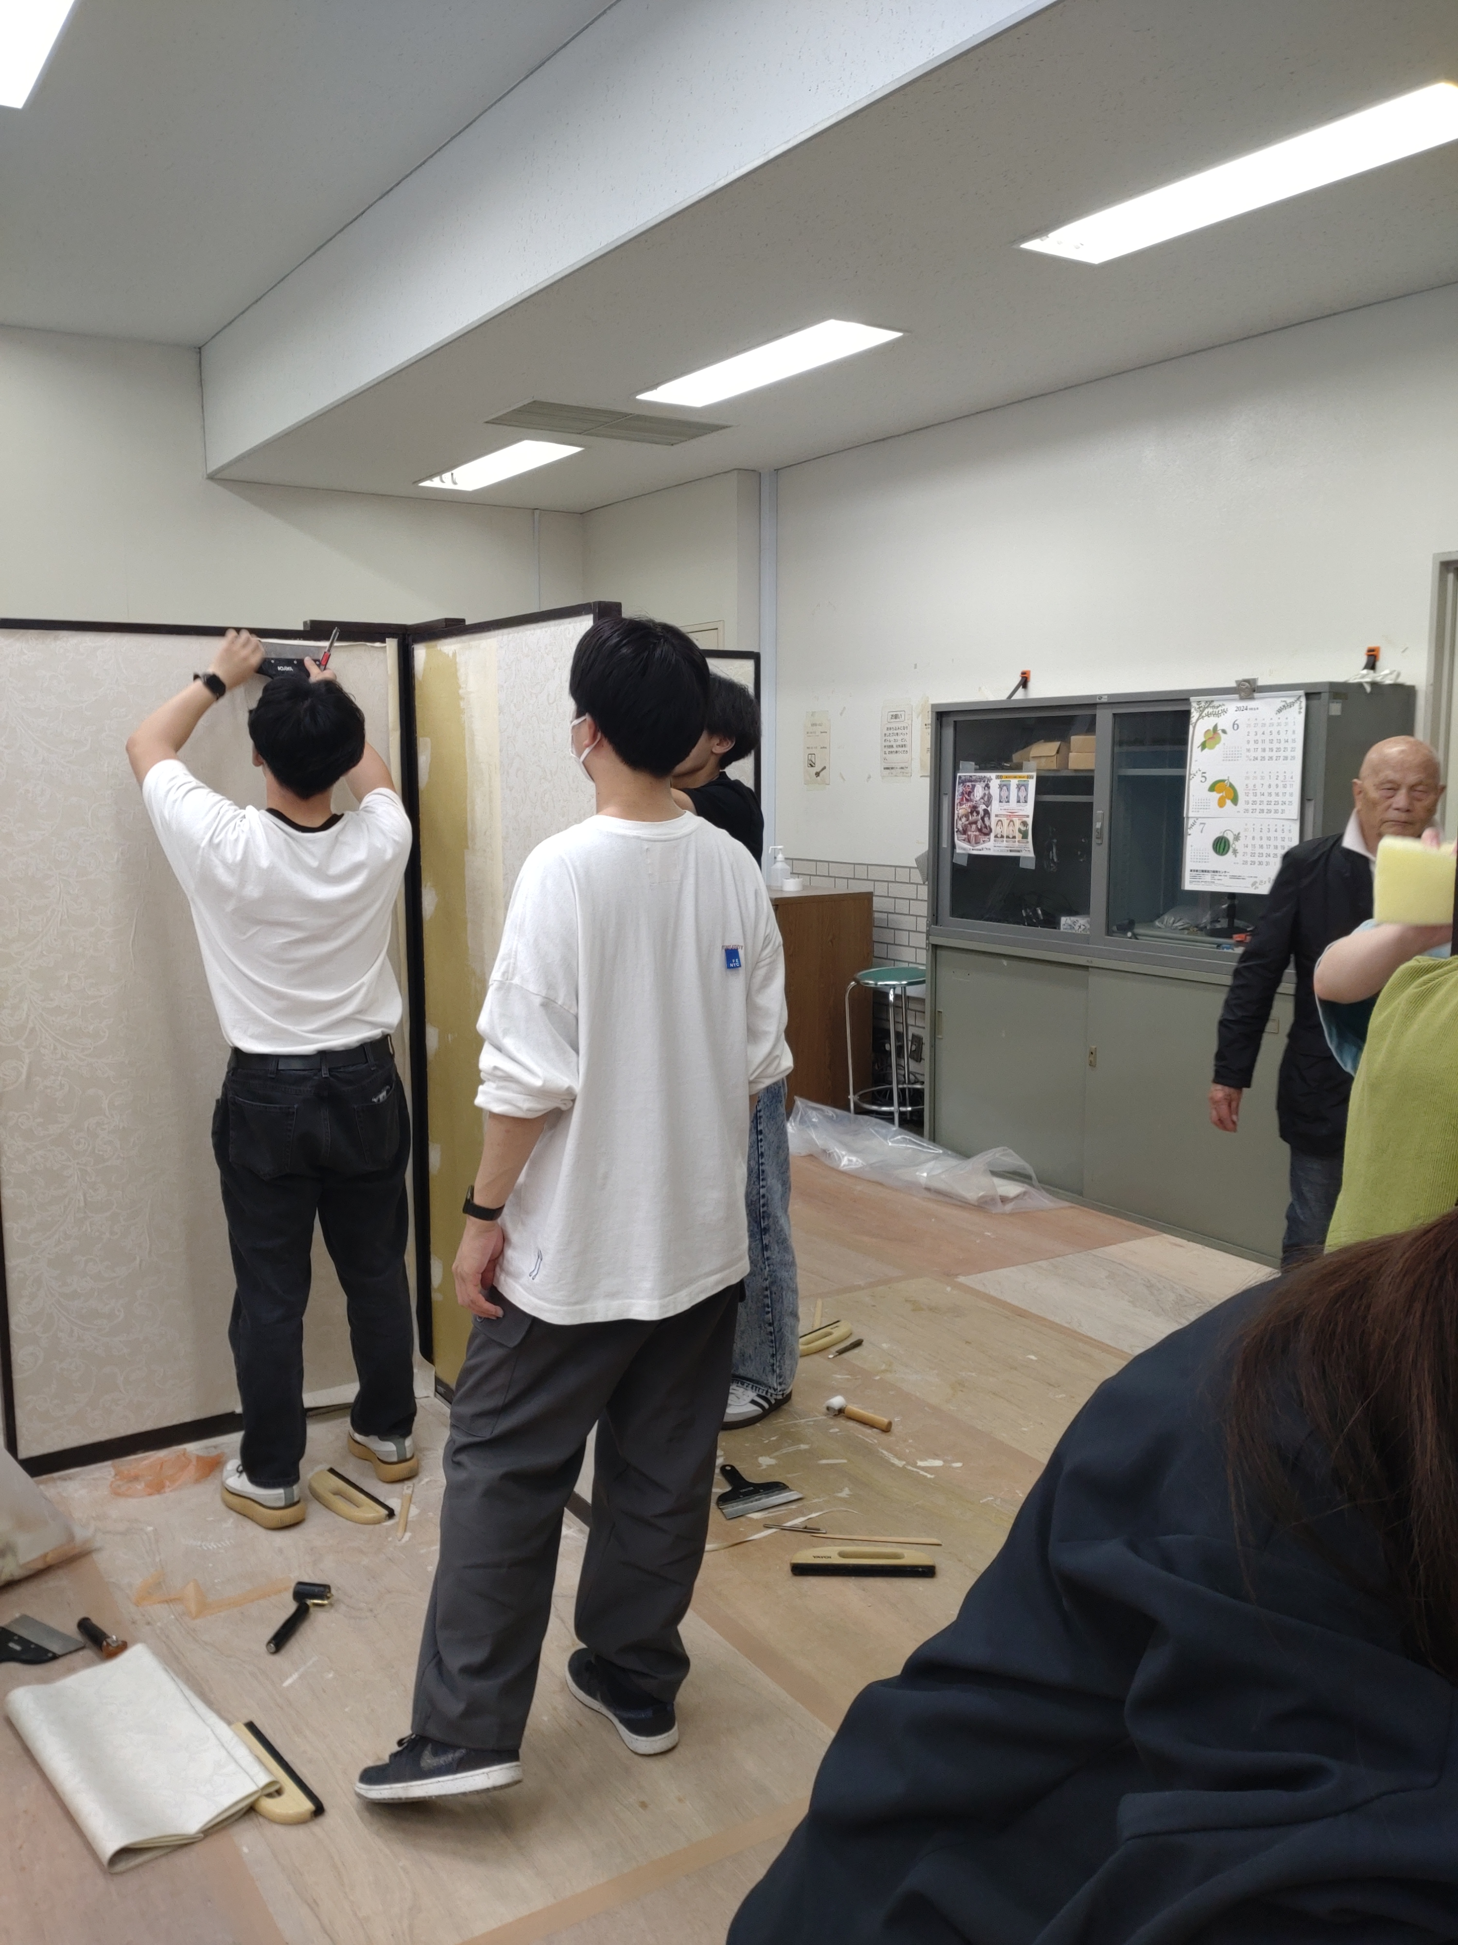
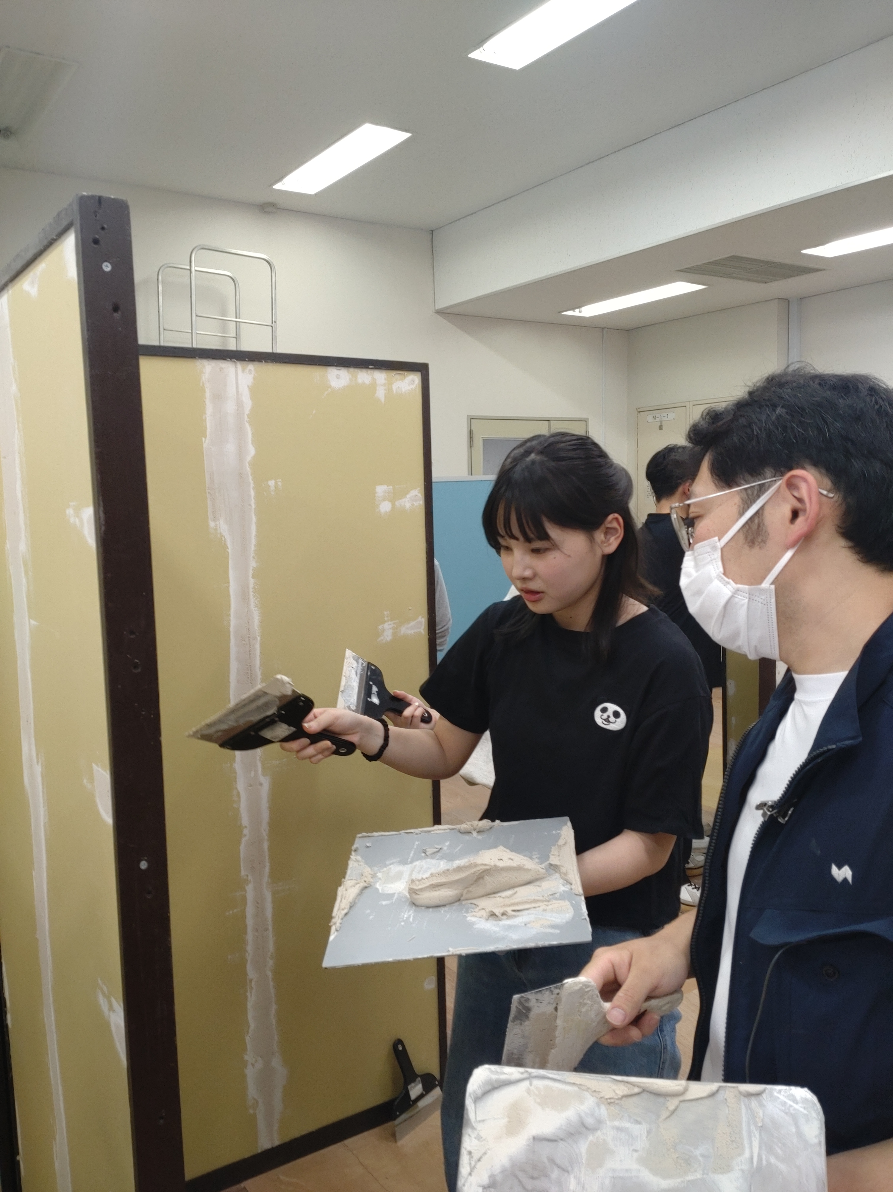

２０２４年 ４月 吉日
一社)壁装研究会
会員各位
一般社団法人 壁装研究会
会長 前田光弘

２０２４年度新人研修会のお知らせ

拝啓 時下益々ご清栄のこととお喜び申し上げます。平素は当会運営にご尽力賜り
誠に有難うございます。
当会では例年会員企業各位が迎えられた新入社員様を中心とした新人研修会を開催しております。
この研修会は「座学＋実習」で構成され、施工に直接かかわる方々ばかりでなく、
流通・製造にかかわる皆様にも、広く壁紙の業界・知識・施工を理解して頂けるような内容となっております。
新入社員各位が一日でも早く壁装の優秀な社員・技能者としてご活躍頂けますよう、本年度も下記要項にて開催いたしますので多数ご参加をお願い申し上げます。

※本事業は東京室内装飾事業協同組合様との共催事業です。

――― 記 ―――

・開催日 ２０２４年 ５月２２日 (水) ～ ２３日（木）２日間

・時 間 ５月２２日 午前９時～午後５時
５月２３日 同上

・会 場 都立城南職業能力開発センター
品川区東品川３－３１－１６（TEL 03‐3472‐3411）

・定 員 ４０名（先着順、定員になり次第締め切りとなります）

・会 費 一人／１０,０００円
お支払いは事前にお振込みにてお願いします
みずほ銀行新橋中央支店 普通２３１９０４１
一般社団法人壁装研究会

・申し込み 下記別紙にご記入の上、５月７日(火)までにこのメールに返信願います。
研修内容・スケジール(予定案)

５月２２日(水)
- 開講 ９：１５(9:00より受付開始)
- 講習「世界の壁紙事情」 ９：１５～１０：３０
- 講習 糊・パテ下地調整について １０：４５～１２：００
―― 昼食 ―― １２：００～１３：００
- 実習 下パテの施工 実技指導 １３：００～１４：３０
- 講習「DVD壁張りの技法」解説 １４：３０～１５：４０
- 実習 上パテの施工 実技指導 １５：５０～１７：００

５月２３日(木)
- 講習 壁紙業界・壁装材料について ９：１５～１０：３０
- 実習 ビニル壁紙の施工 実技指導 １０：４０～１２：００
―― 昼食 ―― １２：００～１３：００
- デモ施工 紙・不織布壁紙 １３：００～１３：４５
- 実習 織物壁紙の施工 実技指導 １４：００～１６：００
- 後片づけ・清掃 １６：００～１６：４５
６） 閉会 １７：００

新入社員研修会受講申込書
下記の通り申し込みます。 ２０２４年 月 日
会社名 | 受講者数  名
受講料(お振込み願います)  円 | 申込担当者
受講者名 | 所属部署
※５月７日(火) までにお申し込みください。(連休明けになります)

出 欠 表
会 合 名 2024新人研修会出欠確認用
日 時 2024年5月22日～23日
 | 会 社 名 | 担当者 | 出席者 | 出席者 | 出席者 | 備考
1 | 中村表装㈱ | 前田光弘 | 加藤翔 | 若狭紗百
2 | ㈱優雅堂 | 中村正志
3 | (有)白鳳堂表装店 | 鈴木榮一
4 | アキレス㈱ | 柏瀬功次 | 小林瑞希 | 池田
5 | ㈱シノダ | 篠田雄一郎
6 | ㈱トミタ | 富田亙正 | 大野 優
7 | ㈱イシカワ | 石川善朗 | 長谷川陸 | 小林直樹 | 岡田勇人
8 | ㈱インテリアホソイ | 細井和博 | 喜多 仁
9 | ｳｫｰﾙﾎﾞﾝﾄﾞ工業㈱ | 市川司朗
10 | オカモト㈱ | 内山裕之
11 | ㈱川島織物セルコン | 光岡 朗
12 | KLASS㈱ | 渡邊 恵
13 | 小嶋織物㈱ | 小嶋 一
14 | ㈱サンゲツ | 作本明彦 | 大崎のどか | 三浦萌香 | 出羽汐穏 | 前田結衣
15 | ｼﾝｺｰﾙｲﾝﾃﾘｱ㈱ | 穴澤 登
16 | スリーエイ㈱ | 丸山知昭 | 松本隆太郎 | 沼尾拓馬 | 山崎萌子 | 佐々木優
17 | (株)瀧田 | 瀧田宗一
18 | 竹野㈱ | 矢崎圭基 | 鈴木拓海
18 | ㈱デコリヤ | 関口真仁
20 | 中央繊維工業㈱ | 奥崎健行
21 | 東武化学工業㈱ | 逆井栄一
22 | 東リ㈱ | 卜部智博
23 | トキワ産業㈱ | 田中匡樹 | 周東 諒 | 野上洋平 | 倉長勇祐
24 | ㈱ﾆｯﾌﾟｺｰﾎﾟﾚｰｼｮﾝ | 内海広一郎 | 相原栄人‣秋山裕翔‣渋谷拓仁‣菅原碧斗‣杉浦惇也
25 | 博多装工㈱ | 原田兼光
26 | 富士工業㈱ | 南光雅仁
27 | 永咸堂三上表装店 | 三上和徳
28 | ㈱ムクダ | 椋田裕士
29 | ㈱山上 | 上田将彦
30 | ヤヨイ化学販売㈱ | 関根啓次
31 | リリカラ㈱ | 末松博貴 | 21名
32 | ルノン㈱ | 関口修一
33 | ㈱歴清社 | 久永朋幸
46名

